附件1
参加广东省高低压开关柜试验工种高级工
职业技能鉴定培训班回执表

单位名称：（盖章）
序号 | 姓 名 | 性 别 | 所在部门（岗位）职业 | 联系电话  （或由企业统一填联系人电话）

回执请于9月19日前 传真至：020-80674917
或E-mail至: gdmia@vip.163.com
地 址： 广州市越华路116号省石化集团办公副楼401室
邮 编： 510030
联系电话：020-83392312
联系人： 李颖、黄建华

附件2：
机械行业特有职业（工种）技能鉴定个人申请表（技师以下）
姓名 |  | 性别 |  |  |  |  |  | 出生日期 |  |  | 本人照片
身份证 |  |  |  |  |  |  |  | 文化程度
单位
名称
专业  工种 |  |  |  | 从事本工种  年限 |  |  |  |  | 培训学时
申报  工种 |  |  |  |  |  |  | 申报级别
考试  成绩 | 理论成绩 |  | 操作成绩 |  |  |  | 考评员签字
从
事
本
岗
位
工
作
简
历
机  械  行  业  鉴  定  站  意  见 | 盖章  年 月 日 |  |  |  | 机械  工业  行业  （地方）  鉴定  分中心  意见 | 盖章  年 月 日 |  |  |  | 机械  工业  职业  技能  鉴定  指导  中心  意见 |  | 盖章  年 月 日
注：1、本表一式三份，本人、鉴定站、分中心各保留一份
2、考生将学历证书及身份证复印件附后
附件3
工 龄 证 明

兹证明 同志（身份证号 ），从 年 月到 年 月在本单位
部门从事 岗位工作，累计以往从事该工种的工龄合计已满 年。特此证明！
单位工商注册号：
单位组织机械代码证编号：
单位联系电话：

经办人：
单位盖章：
年 月 日

附件4

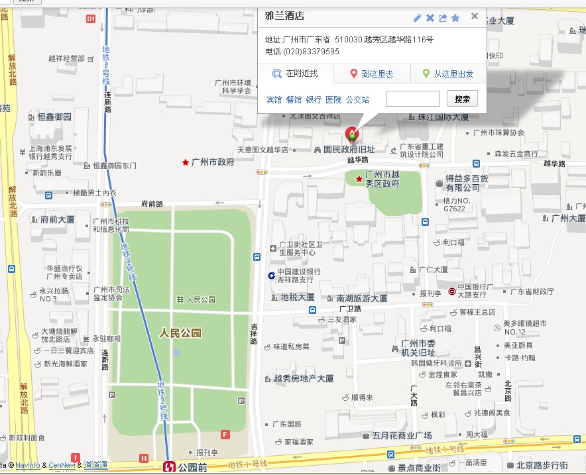
报到地点雅兰酒店地图

乘车路线：
- 地铁１号线、8号线在公元前站下，经吉祥路转越华路即到，步行约7分钟。
2． 从火车站到雅兰酒店
从广州火车站走约380米到草暖公园站乘坐7路 到吉祥路站下。
乘坐出租车费用约15元
3、 从火车东站到雅兰酒店
从广州火车东站坐地铁1号线到公元前站下，经吉祥路转越华路即到，步行约7分钟。

4、广州市内交通：

乘坐公交路线：

广卫路汽车总站：14、27、64、193、217、265、281、286、293、525、833

广仁路汽车总站：517、264、B4

途经汽车：吉祥路：7 、12、215；越华路：6

